Taxus Baccata "Dovastonii Aurea"

Özellikleri

"Dovastonii"nin altın şekli; dikey adım adım sıralı ana dallara ve sarkan yan dallara sahiptir. Bazı durumlarda da tepe ya kaybedilir ya da hiç oluşmaz. Böylece şekildeki gibienine büyüme boydan daha fazla olur. Büyük altın sarısı yapraklar hep altın renkli "Semperourea"nın yapraklarından ayrılır.

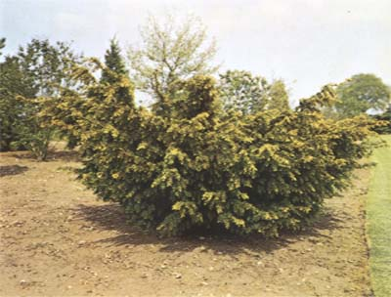

Yapraklı Ağaclar | YAPRAK  RENGİ | ÇİÇEK  RENGİ | MEYVE  (TOHUM)  RENGİ | SONBAHARDA  YAPRAK  RENGİ | çiçek açma dönemi | boy(max mt.) | çit için | bodur için | grup için | Davranış |  |  | Gelişme |  |  | Toprak |  | Işık İhtiyacı |  |  | İklim |  | Bölge |  |  |  | not
 |  |  |  |  |  |  |  |  |  | yayılıcı | dağınık | piramit form | yavaş | orta | hızlı | taze / havalanmış | kuru | güneş | gölge | yarı gölge | soğuk | ılıman | kıyı şeridi | alçak rakım | yüksek rakım | ova | not
Taxus Baccata "Dovastonii Aurea" | Altın Sarısı | - | - | - | - | 4 | - | - | - | - | - | - | - | - | - | - | - | - | - | - | - | - | - | - | - | - | -

